Конспект развлечения второй младшей группы «ВИШЕНКА»

Подготовил воспитатель Чеботарь Н.С..

Задачи:
Обогащать знания детей о насекомых.
Пополнять словарный запас
Воспитывать у детей желание заботиться о природе, правильно вести себя в природе, не разрушать условия жизни лесных обитателей.
Учить находить решение проблемно - поисковых задач.
Оборудование: макет муравейника, картинки с муравьями, игрушки насекомые, обручи-кружочки, музыка
Ход игры:
Ребята, вы видели какой ветерок у нас поднялся? Посмотрите, листики на земле лежат,
Воспитатель: Да листочек, вот еще один… Ой, кто это на листочке, ребята?
Дети (воспитатель): Это муравей (игрушка)
Воспитатель: Да ребята это же муравей!
Ребята, слышите, муравей плачет. Знаете, почему он слезы льет?
Воспитатель: Забрался он на берёзу. Сел на листок и думает:
Отдохнет немножко — и вниз спустится.
Дунул ветер и сорвал листок с ветки.
Вот и сидит тут муравей, плачет, где свой муравейник искать?
Воспитатель: Ребята, давайте поможем Муравью дом его отыскать? Знаете как называется дом муравья? Не знаете? Я расскажу, МУРАВЕЙНИК!
Воспитатель: - Ну, что, вы готовы помочь? (да)
- Тогда в добрый путь, дорогие друзья, идем искать муравейник.
Ой, смотрите кто это?
Дети (воспитатель): Божья коровка (игрушка)
Воспитатель: Ребята давайте поздороваемся с божьей коровкой
Дети (воспитатель): Здравствуй божья коровка
Воспитатель: Ребята посмотрите внимательно, нет ли тут домика муравья? (нет). О как жаль
Воспитатель: Ребята, а давайте покажем божьей коровке какие упражнения мы умеем?.
Божья коровка,
Черная головка, (дети подносят руки к голове.)
Улети на небо, (машут руками, как крыльями).
Принеси нам хлеба,
Черного и белого, (машут кистями рук на себя.)
Только не горелого. (грозят пальчиком.)
Воспитатель: Ну что ребята, идем дальше искать муравьиный дом?
Воспитатель: Вот полянка, Кто же тут у нас на полянке???
Ребята посмотрите кто это? Ребята это Бабочка(игрушка) КАКАЯ красивая, какие красивые у нее крылья, посмотрите.
А давайте поТАНЦуем с бабочкой, ребята?.
Танец с бабочкой
Ребята, тут поблизости не видно домик муравья? (нет)
Воспитатель: Ну, чтож, ребята, тогда отправляемся дальше искать домик муравья.
Ой, вы посмотрите, кто это на веточке сидит? Знаете кто это? Это же Кузнечик!
А вы знаете, как передвигается кузнечик? Он скачет. ПРЫГ-СКОК…
Посмотрите, вон какая дорожка из кружочков, давайте и мы поскачем по кружочкам (детки прыгают в кружочки)
Посмотрите, куда это мы прискакали.
Ой, а вот и дом муравья. Какой большой муравейник и на нем друзья нашего муравья, смотрите, какие муравьишки, лапки усики у ни
Воспитатель: Посмотрите, что за кочка
Под березкой у пенечка?
По дорожкам там и тут
К кочке муравьи бегут.
То соломинку то травинку
Дружно тащат по тропинке.
Муравейник - это дом,
Муравьями сделан он.
Муравьиный домик мы
Охранять с тобой должны.
Воспитатель: Муравей посмотри это твой домик?
Ура мой дом нашелся.
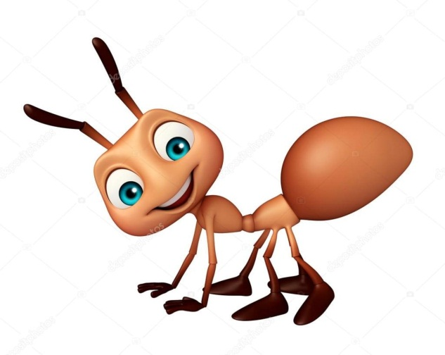
Воспитатель: Ребята, как называют дом муравья?
Дети: Муравейник.
Воспитатель: Спасибо вам ребята помогли муравейник отыскать
Воспитатель:Ну, а нам пора возвращаться в детский сад, в свою группу.

